**วิชา เทคโนโลยีการบริการเว็บ (7153403)**

**ภาคเรียนที่ 1 ปีการศึกษา 2567**

**แบบฝึกหัดที่ 1 การออกแบบหน้าเว็บ  Grab Restaurant   
โดยใช้ React.js และ Tailwind CSS**

ผลลัพธ์ที่ต้องการ (ข้อมูลจาก: <https://food.grab.com/th/th/restaurants> )

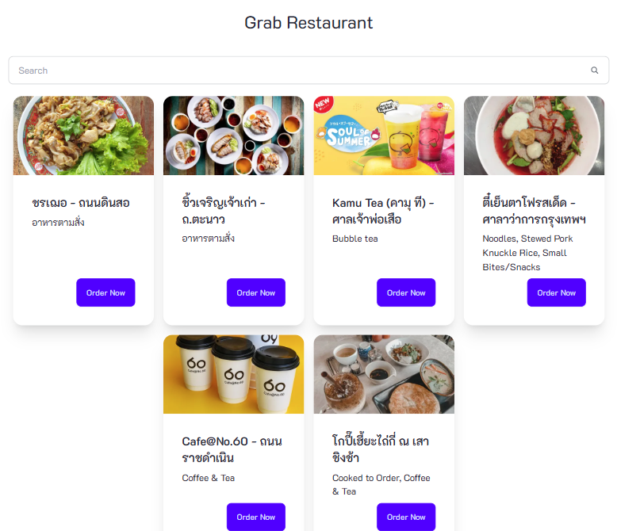

ขั้นตอนการทำ Part 1

1. npm create vite@latest wokShopTailwind -- --template react

***\*\*\*(ชื่อไฟล์ที่จะใช้)***\*\*\*

1. Cd เข้าไฟลที่สร้าง
2. Npm install
3. Npm run dev เพื่อดูหน้าเว็บ
4. npm install -D tailwindcss
5. npx tailwindcss init
6. ไปที่ tailwind.config.js แทนที่โค้ดด้วย

/** @type {import('tailwindcss').Config} */

module.exports = {

  content: ["./src/**/*.{html,js}"],

  theme: {

    extend: {},

  },

  plugins: [],

}

8.ไปที่ index.css แทนที่ด้วย

@tailwind base;

@tailwind components;

@tailwind utilities;

9.npx tailwindcss -i ./src/input.css -o ./src/output.css --watch

10.ไปที่ daisyUI และทำ npm i -D daisyui@latest

 ไปที่ ไฟล์  tailwind.config.js และแทนที่โค้ด ส่วนของ plugins ด้วยโค้ด

plugins: [

    require('daisyui'),

  ],

12สามารถใช้งาน tailwind ได้เลย

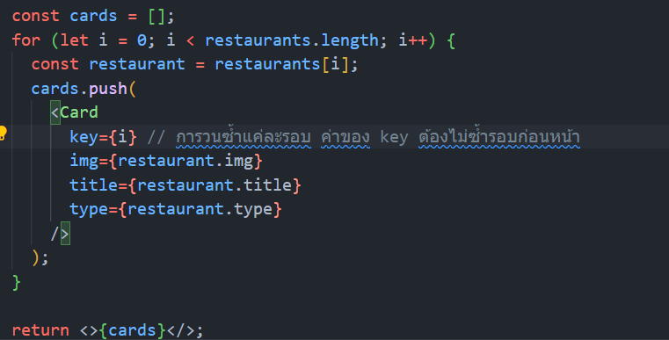

การลูป cards = [] สร้างเพื่อ เก็บค่าที่ลูปมา

card.push คือการนำข้อมูลไปใช้

Key คือ parameter ตัวหนึ่ง

Key ={i} คือการทำให้ react รู้ว่า ค่าที่วนซ้ำมาแต่ละรอบไม่เหมือนกัน

ขั้นตอนการทำ Part 2

C insert create table

R select

U alther table

D delete

Class component

State = attribute

Function = method

Use*** คือ hook function ของ react

**React dom**

**React clone dom to react-dom**

เลยก็คือการจำหน้าจอไว้ในหน่วยความจำชั่วคราว (in-memory cache) แล้วพอ User กดปุ่ม หรือทำอะไรกับหน้าจอ ตัว React ก็จะเอาข้อมูลนี่แหละมาเทียบกับตัวที่เก็บไว้ในหน่วยความจำชั่วคราว แล้วเช็คดูว่า มีส่วนไหนที่ต้องวาดใหม่ไหม แล้วก็ทำการวาดใหม่แค่ “บางจุด” เท่านั้น วิธีนี้ทำให้ได้ความเร็วในการ render เพิ่มขึ้นมามากมาย

Arrow Function

(x,y)=>x+y รับมาแล้วรีเทิร์นตามฟารามิตเตอร์

() =>() รับมาแล้วรีเทิร์นตามฟารามิตเตอร์ แต่มีขอบเขต

() =>{ } มีค่าให้รีเทิร์นเสมอ

Web Npm Json.server

npm install json-server

สร้างไฟล์ db.json ไว้ที่โฟลเดอร์หลัก

แล้ว run code

npx json-server db.json –-port=????

ขั้นตอนการทำ Part 3

ใน useState([])

 const [restaurants, setRestaurants] = useState([]);

เก็บ object เอาไว้

เว็บดูคำสั่ง mdn <https://developer.mozilla.org/en-US/>

ลง react-router-dom

npm install react-router-dom

ไปที่ main.jsx

import {

createBrowserRouter,

RouterProvider,

} from "react-router-dom";